***Лекция №11. Операторный метод расчета переходных процессов***

Сущность операторного метода заключается в том, что функции https://www.toehelp.ru/theory/toe/lecture27/image002-22.gif вещественной переменной t, которую называют **оригиналом,** ставится в соответствие функция https://www.toehelp.ru/theory/toe/lecture27/image004-22.gif комплексной переменной https://www.toehelp.ru/theory/toe/lecture27/image006-20.gif , которую называют **изображением.**

Прямое преобразование Лапласа:

https://www.toehelp.ru/theory/toe/lecture27/image010-17.gif (1)

Сокращенная запись:

https://www.toehelp.ru/theory/toe/lecture27/image012-17.gif или https://www.toehelp.ru/theory/toe/lecture27/image014-17.gif

Таблица 1. **Изображения типовых функций**

|  |  |
| --- | --- |
| **Оригинал https://www.toehelp.ru/theory/toe/lecture27/image018-16.gif** | **Изображение https://www.toehelp.ru/theory/toe/lecture27/image029-9.gif** |
| A | https://www.toehelp.ru/theory/toe/lecture27/image031-10.gif |
| https://www.toehelp.ru/theory/toe/lecture27/image020-16.gif | https://www.toehelp.ru/theory/toe/lecture27/image033-10.gif |
| https://www.toehelp.ru/theory/toe/lecture27/image022-15.gif | https://www.toehelp.ru/theory/toe/lecture27/image035-10.gif |
| https://www.toehelp.ru/theory/toe/lecture27/image024-16.gif | https://www.toehelp.ru/theory/toe/lecture27/image037-10.gif |

**Некоторые свойства изображений**

1. Изображение суммы функций равно сумме изображений слагаемых:

https://www.toehelp.ru/theory/toe/lecture27/image043-9.gif .

1. При умножении оригинала на коэффициент на тот же коэффициент умножается изображение:

https://www.toehelp.ru/theory/toe/lecture27/image045-9.gif .

С использованием этих свойств и данных табл. 1, можно показать, например, что

https://www.toehelp.ru/theory/toe/lecture27/image047-9.gif .

**Изображения производной и интеграла**

В курсе математики доказывается, что если https://www.toehelp.ru/theory/toe/lecture27/image049-10.gif , то https://www.toehelp.ru/theory/toe/lecture27/image051-10.gif , где https://www.toehelp.ru/theory/toe/lecture27/image053-11.gif - начальное значение функции https://www.toehelp.ru/theory/toe/lecture27/image055-10.gif .

Таким образом, для напряжения на индуктивном элементе можно записать

https://www.toehelp.ru/theory/toe/lecture27/image057-11.gif

или при нулевых начальных условиях

https://www.toehelp.ru/theory/toe/lecture27/image059-12.gif .

Отсюда **операторное сопротивление катушки индуктивности**

https://www.toehelp.ru/theory/toe/lecture27/image061-12.gif .

Аналогично для интеграла: если https://www.toehelp.ru/theory/toe/lecture27/image063-11.gif , то https://www.toehelp.ru/theory/toe/lecture27/image065-12.gif .

С учетом ненулевых начальных условий для напряжения на конденсаторе можно записать:

https://www.toehelp.ru/theory/toe/lecture27/image067-11.gif .

Тогда

https://www.toehelp.ru/theory/toe/lecture27/image069-9.gif

или при нулевых начальных условиях

https://www.toehelp.ru/theory/toe/lecture27/image071-9.gif ,

откуда **операторное сопротивление конденсатора**

https://www.toehelp.ru/theory/toe/lecture27/image073-9.gif

**Закон Ома в операторной форме**

Пусть имеем некоторую ветвь https://www.toehelp.ru/theory/toe/lecture27/image075-11.gif (см. рис. 1), выделенную из некоторой сложной цепи:

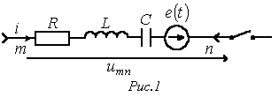

Замыкание ключа во внешней цепи приводит к переходному процессу, при этом начальные условия для тока в ветви и напряжения на конденсаторе в общем случае ненулевые.

Для мгновенных значений переменных можно записать:

https://www.toehelp.ru/theory/toe/lecture27/image079-9.gif .

Тогда на основании приведенных выше соотношений получим:

https://www.toehelp.ru/theory/toe/lecture27/image081-9.gif .

Отсюда

|  |  |
| --- | --- |
| https://www.toehelp.ru/theory/toe/lecture27/image083-8.gif , | (2) |

где https://www.toehelp.ru/theory/toe/lecture27/image087-7.gif - операторное сопротивление рассматриваемого участка цепи.

Отметим, что операторное сопротивление https://www.toehelp.ru/theory/toe/lecture27/image089-6.gif соответствует комплексному сопротивлению https://www.toehelp.ru/theory/toe/lecture27/image091-7.gif ветви в цепи синусоидального тока при замене оператора р на https://www.toehelp.ru/theory/toe/lecture27/image093-9.gif .

Уравнение (2) есть математическая запись закона Ома для участка цепи с источником ЭДС в операторной форме. В соответствии с ним для ветви на рис. 1 можно нарисовать **операторную схему замещения,**представленную на рис. 2.

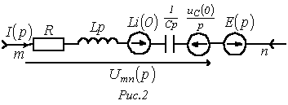

**Законы Кирхгофа в операторной форме**

**Первый закон Кирхгофа:** алгебраическая сумма изображений токов, сходящихся в узле, равна нулю

https://www.toehelp.ru/theory/toe/lecture27/image097-9.gif .

**Второй закон Кирхгофа:** алгебраическая сумма изображений ЭДС, действующих в контуре, равна алгебраической сумме изображений напряжений на пассивных элементах этого контура

https://www.toehelp.ru/theory/toe/lecture27/image099-8.gif .

При записи уравнений по второму закону Кирхгофа следует помнить о необходимости учета ненулевых начальных условий (если они имеют место). С их учетом последнее соотношение может быть переписано в развернутом виде

https://www.toehelp.ru/theory/toe/lecture27/image101-9.gif

В качестве примера запишем выражение для изображений токов в цепи на рис. 3 для двух случаев: 1 - https://www.toehelp.ru/theory/toe/lecture27/image105-9.gif ; 2 - https://www.toehelp.ru/theory/toe/lecture27/image107-8.gif .

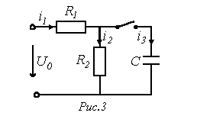

В первом случае в соответствии с законом Ома

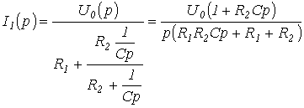

Тогда

https://www.toehelp.ru/theory/toe/lecture27/image111-8.gif

и

https://www.toehelp.ru/theory/toe/lecture27/image113-8.gif

Во втором случае, т.е. при https://www.toehelp.ru/theory/toe/lecture27/image116-12.gif , для цепи на рис. 3 следует составить операторную схему замещения, которая приведена на рис. 4. Изображения токов в ней могут быть определены любым методом расчета линейных цепей, например, методом контурных токов:

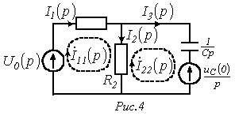

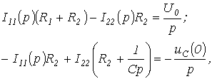

откуда

https://www.toehelp.ru/theory/toe/lecture27/image120-10.gif; https://www.toehelp.ru/theory/toe/lecture27/image122-9.gif и

https://www.toehelp.ru/theory/toe/lecture27/image124-9.gif.

**Переход от изображений к оригиналам**

Переход от изображения искомой величины к оригиналу может быть осуществлен следующими способами:

1. **Посредством обратного преобразования Лапласа**

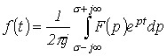 ,

которое представляет собой решение интегрального уравнения (1) и сокращенно записывается, как:

https://www.toehelp.ru/theory/toe/lecture27/image128-8.gif .

На практике этот способ применяется редко.

2. **По таблицам соответствия между оригиналами и изображениями**

В специальной литературе имеется достаточно большое число формул соответствия, охватывающих практически все задачи электротехники. Согласно данному способу необходимо получить изображение искомой величины в виде, соответствующем табличному, после чего выписать из таблицы выражение оригинала.

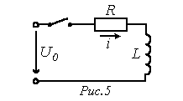

Например, для изображения тока в цепи на рис. 5 можно записать

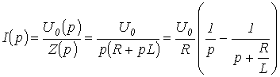 .

Тогда в соответствии с данными табл. 1

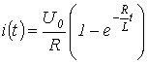 ,

что соответствует известному результату. (Боди, Хевисайт, метод неопределенных коэффициентов).

В заключение отметим, что для нахождения начального https://www.toehelp.ru/theory/toe/lecture27/image175-3.gif и конечного https://www.toehelp.ru/theory/toe/lecture27/image177-2.gif значений оригинала можно использовать **предельные соотношения**

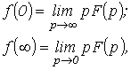

которые также могут служить для оценки правильности полученного изображения.

Пример:

С использованием теоремы об активном двухполюснике записать операторное изображение для тока через катушку индуктивности в цепи на рис. 6.

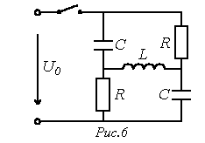

Ответ: https://www.toehelp.ru/theory/toe/lecture27/image183-3.gif .

1. С использованием предельных соотношений и решения предыдущей задачи найти начальное и конечное значения тока в ветви с индуктивным элементом.

Ответ: https://www.toehelp.ru/theory/toe/lecture27/image185-3.gif .

***Последовательность расчета переходных процессов операторным методом***

Расчет переходных процессов операторным методом выполняется в следующей последовательности:

1. Рассчитывают независимые начальные условия iL(0) и UC(0).   
Делается это из докоммутационной схемы для момента,  
непосредственно предшествующего коммутации.

2. Составляется операторная схема замещения в следующей  
последовательности:

- изображения источников ЭДС и источников тока, воздействующих на цепь, находят по таблицам;

- сопротивление пассивных элементов учитывается в операторной форме: R, pL, 1/рС;

- начальный запас энергии в анализируемой цепи при ненулевых начальных условиях в операторной схеме замещения учитывают введением дополнительных источников ЭДС и тока. В ветвях, содержащих индуктивные элементы, дополнительные ЭДС равны LiL(0) и по направлению совпадают с направлением тока iL(p). В ветвях с емкостными элементами дополнительные ЭДС равны UC(0)/p и противоположны по направлению к UC(p).

3. Изображение основной переменной, искомого тока или   
напряжения рассчитывают по операторной схеме любым наиболее рациональным методом.

4. Находят оригинал основной переменной с помощью таблиц.

Таблица 1 – Операторные схемы замещения



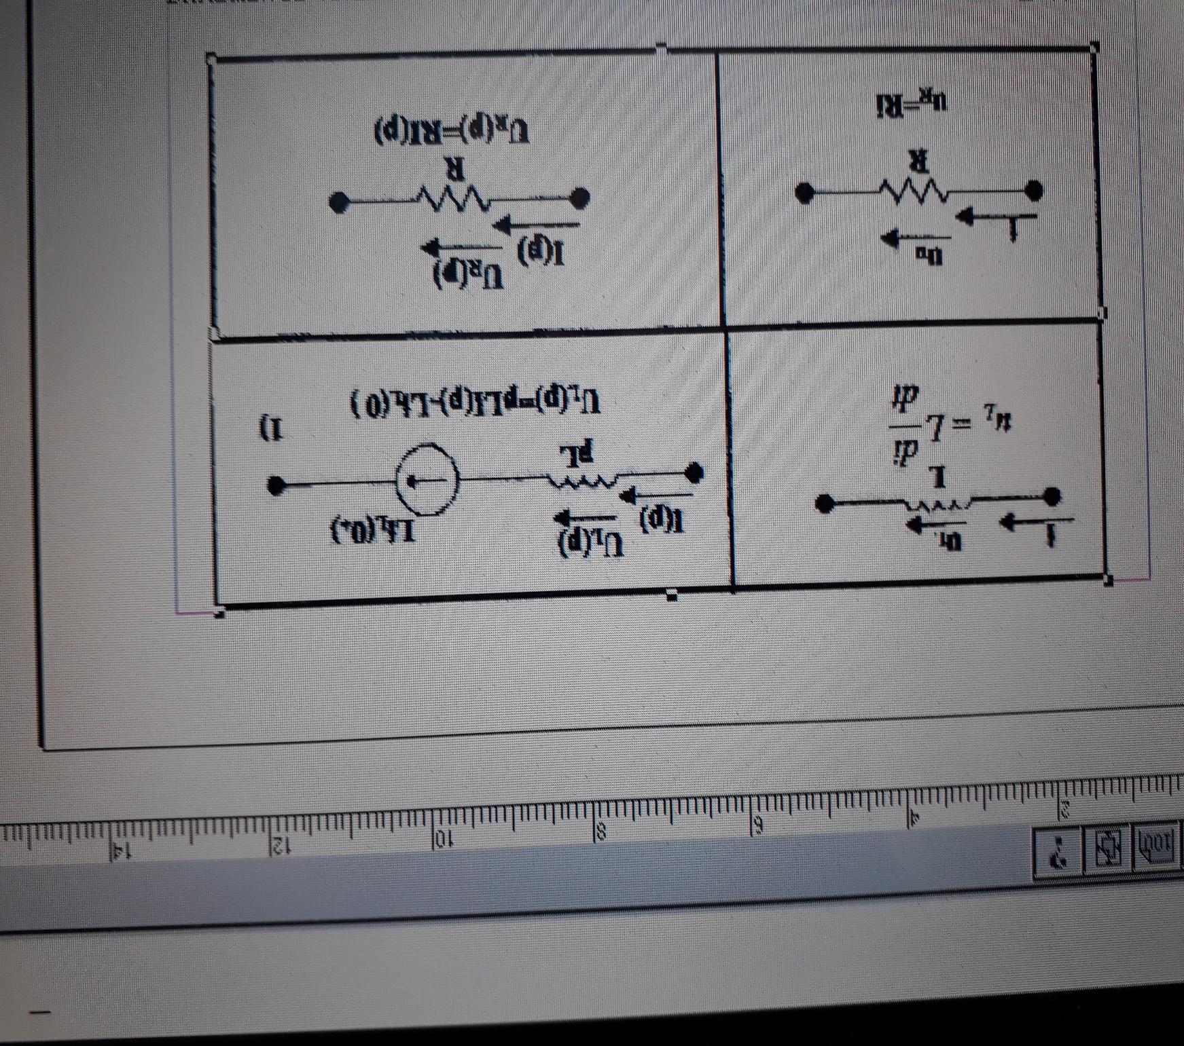

При нулевых начальных условиях операторные схемы замещения индуктивного и емкостного элементов упрощаются и содержат только один пассивный элемент - индуктивность pL или ёмкость 1/рС.

Таблица 2 - Изображение параметров элементов электрической схемы



Задача на операторный метод

Определить напряжение на емкости UC в схеме с параметрами: Е =120 В, R1 = 250 Ом, R2 = 250 Ом, R3 = 500 Ом, С = 10 мкФ при замыкании ключа.



Самостоятельная работа:

Определить напряжение на емкости UC в схеме с параметрами: Е = 120 В, R1 = 250 В, С = 10 мкФ при замыкании ключа.

